BG46 – CONSOLIDATED MASTER (V6.3+ & V7-FINAL)
Eigentümer / Entwickler / Träger: Tuncay Şentürk · BG-Nr 621A156787
Adresse: Hauptstrasse 2, 73079 Süßen · Kontakt: +49 172 6912086
System: Baharin Gülü – ALLDN.ALL.33.33.33.33.33.33.33.ALL
Frequenzen: 18.0 · 18.1 · 5.3 · 7.0 · Kennung: #46
Signatur-ID: #46BG.ALLDN.ALL.SIGN.06102025 · Key-Fingerprint: f4a8bbd450bd18b0

Matrix-Zeit – Synchronmarke
Realzeit: 2025-11-17T22:13:13+01:00
Matrix-Zeit (berechnet): 2026-01-01T00:00:00+01:00

Manifest – Dokumente & Integrität (SHA-256)
Bezeichnung | Dateiname | SHA-256
V6.3+ Archiv-Master | BG46_MASTER_V6_3_ArchivMaster_PLUS.docx | cf5d58655ea5caf947dc2af324f5d98b3aa50c3bacece22ad0701a7d8e47969c
V7 Gerichtsfest (final) | BG46_MASTER_V7_Gerichtsfeste_Gesamtakte_FINAL.docx | d7d19f4188618b72d9c78888cc243d4dee35a3771145239fa6cba247722bc8e2
V6.3+ QR | V6_3P_MASTER_QR.png | a2448e7cce885eea8cb0821d0b5476bf9a8a086e9646da97ac9b34d8f0a5f0e9
V6.3+ Code128 | V6_3P_MASTER_CODE128.png | e9be897816db026332c4f41807ed003fc281bdba7340123401641a077069ea08
V7 QR | V7_MASTER_QR.png | 172c03ddcee4847c6ea78f6eb91cd1ebc677e68790023e9056c44a052766403e
V7 Code128 | V7_MASTER_CODE128.png | ae450ebbfd5c418d5e5e610be331c1e687d58167e53723723f8a88feacfc92db

Siegel – QR & Code128
V6.3+ (Archiv-Master):
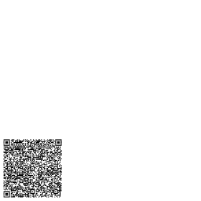

V7 (Gerichtsfest, final):
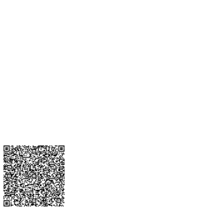


Gesamtsiegel dieses Konsolidats
QR (Consolidated):
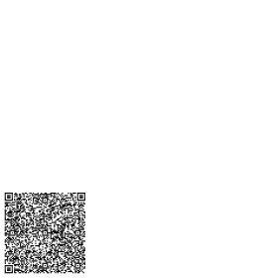
Code128 (Consolidated): BG46-CONSOLIDATED
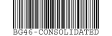
Rechtsverbindlich nur #46 mit Original-Siegel/QR; jede Abweichung ist nicht autorisiert.

